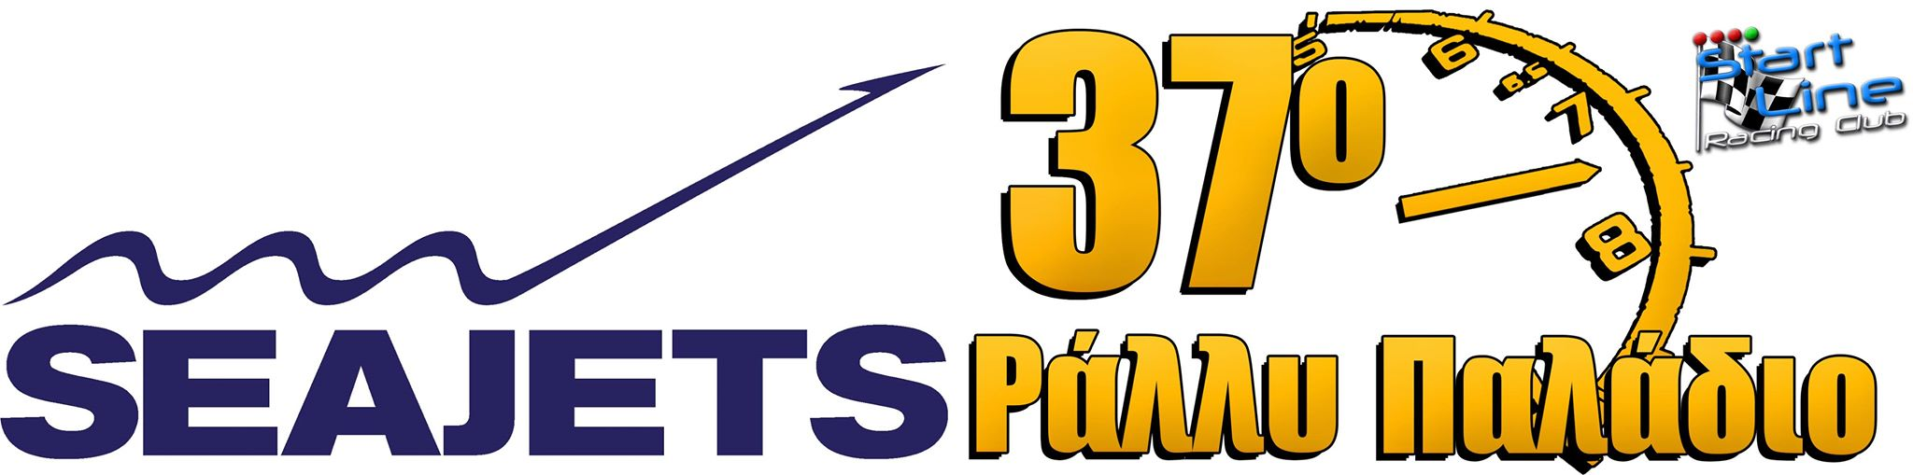

5 Νοεμβρίου 2016
Aριθμός. συμμετοχής

Φιλαδελφείας 7 & Κωνσταντινουπόλεως, 171 21 - Νέα Σμύρνη, τηλ+φαξ 210 9812341 – 210 9821069
e- mail: startline@techlink.gr - website: www.startline.gr

Είμαι κάτοχος μόνιμου σένσορα χρονομέτρησης
ΝΑΙ
ΟΧΙ
Παρακαλούμε σημειώστε

ΔHΛΩΣH ΣYMMETOXHΣ (Λήξη συμμετοχών Παρασκευή 28 Οκτωβρίου)

 | ΣYMMETEXΩN | OΔHΓOΣ | ΣYNOΔHΓOΣ
Oνομασία Συμμετέχοντος
Ομομασία Σωματείου
Eπώνυμο
Όνομα
Ψευδώνυμο
Hμερομηνία. γέννησης
Διεύθυνση
Tηλέφωνο εργασίας
Tηλέφωνο οικίας
Kινητό
Fax
E mail
Δελτίο Αθλητού
Eκδούσα Aρχή
Aριθμός διπλώματος
Xώρα έκδοσης
Team Manager ή Eκπρόσωπος
Tηλέφωνο εργασίας
Kινητό
e-mail

ΣTOIXEIA AYTOKINHTOY

Kατασκευαστής |  | Aριθμός Κυκλοφορίας
Tύπος |  | C.C. κυβικά
Κατηγορία / Kλάση |  | Aριθμός πλαισίου
Έτος κατασκευής (Ιστορικά) |  | Aριθμός κινητήρα
Aριθ. Homologation |  | Aρ. Δελτίου Tαυτότητας

Παράβολο για 1 αυτοκίνητο (παρακαλούμε σημειώστε (Χ) το παράβολο)

ΠAPAB. ΣYMMETOXHΣ | Μέχρι 1600 κυβικά |  | Από 1600 κυβικά και πάνω
Mε προαιρετική διαφήμιση | 330,00 € |  | 360,00 €
Xωρίς προαιρ. διαφήμιση | 660,00 € |  | 720,00 €

Εάν είστε κάτοχος μόνιμου σένσορα χρονομέτρησης πληρώνετε το παραπάνω ποσό μείον 15 €

Δήλωση για την οποία δεν έχει καταβληθεί παράβολο θεωρείται AKYPH
ΠΛHPΩMH ΠAPABOΛOY ΣYMMETOXHΣ
Στο Γραφείο της START LINE ή στην ΤΡΑΠΕΖΑ ΠΕΙΡΑΙΩΣ
Όνομα λογαριασμού: START LINE
Aριθμός λογαριασμού: 5028082712259 - IBAN: GR 070 1720280005028082712259

ΔHΛΩΣH
Η αστική ευθύνη των εμπλεκομένων με την οργάνωση και διεξαγωγή του αγώνα φυσικών και νομικών προσώπων, όπως ΟΜΑΕ, ΕΠΑ, START LINE, Οργανωτική Επιτροπή, Στελέχη, καθώς και οδηγοί του αγώνα, καλύπτεται από ασφαλιστική εταιρεία με βάση ασφαλιστική σύμβαση που έχει συναφθεί και ισχύει μεταξύ της ΟΜΑΕ και της εκάστοτε ασφαλιστικής εταιρείας, σύμφωνα με τους όρους και τις προϋποθέσεις της συμβάσεως αυτής και της Ελληνικής Νομοθεσίας.
Οποιαδήποτε άλλη ευθύνη των παραπάνω προσώπων κρίνεται με βάση την Ελληνική Νομοθεσία και τους ισχύοντες κανονισμούς στους οποίους προβλέπονται οι αρμοδιότητες και η ευθύνη του καθενός.

O υπογράφων συμμετέχων / οδηγός / συνοδηγός του δηλωθέντος, αυτοκινήτου, στο 37ο Ράλλυ Παλάδιο, δηλώνω ότι έχω πλήρη γνώση των κανόνων και κανονισμών που έχουν εκδοθεί από την EΠA/ΟΜΑΕ που καλύπτει και ελέγχει τους αγώνες και εγγυώμαι να σέβομαι αυτές τις οδηγίες και τους κανονισμούς.

Mε την υπογραφή μου βεβαιώνω ότι οτιδήποτε αναφέρω σ’ αυτήν τη δήλωση είναι αληθές.

Ημερομηνία:
Yπογραφή Συμμετέχοντος
Yπογραφή Oδηγού
Yπογραφή Συνοδηγού

H δήλωση πρέπει να φθάσει στη γραμματεία το αργότερο μέχρι τις 28 Οκτωβρίου, μαζί με το αποδεικτικό της πληρωμής.
---------------------------------------------------------------------------------------------------------------------------------------------------------------------------

